Succesvolle afsluiting Muziekonderwijs op de basisscholen in Heeze schooljaar 2011-2012

30 mei 2012 – ’t Perron was tot aan het dak gevuld met enthousiaste ouders en vrienden bij de afsluitende manifestatie van het project Muziekonderwijs aan de groepen 3 en 4 van de basisscholen in Heeze. Onder begeleiding van de jeugdfanfare De Nicasiusbende werd het verhaal van “Meneer van Fare zoekt een orkest” opgevoerd. Een muzikale zoektocht langs alle instrumenten van een fanfare werd door de kinderen met veel plezier ten tonele gebracht.
Complimenten aan leraar en dirigent Hans Berkers, “Meneer van Fare”, de leden van de Nicasiusbende en enkele ondersteunende leden van fanfare St. Nicasius.

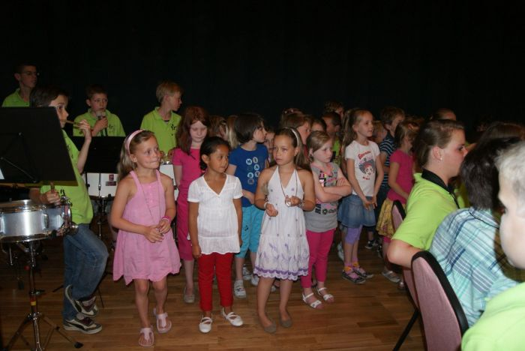
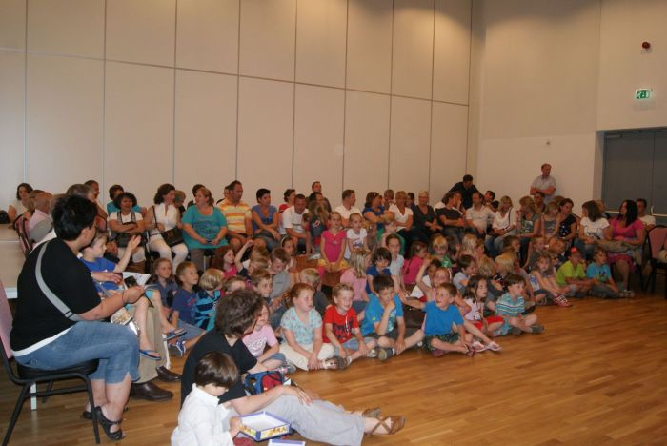
( Foto: Lucy Groenemans)
